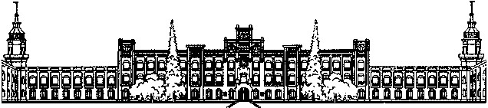

Міністерство освіти і науки України

Національний технічний університет України

«Київський політехнічний інститут імені Ігоря Сікорського»

Факультет інформатики та обчислювальної техніки

Кафедра обчислювальної техніки

**Лабораторнаробота№2**

з дисципліни

Архітектура комп’ютерів 3

|  |  |
| --- | --- |
| Виконав:  студент групи ІО-14: | Перевірив: |
| Чаплицький Д. А. | Гайдай А.Р. |

Київ 2024

**Виконання роботи**

Варіант за номером в списку групи – 22

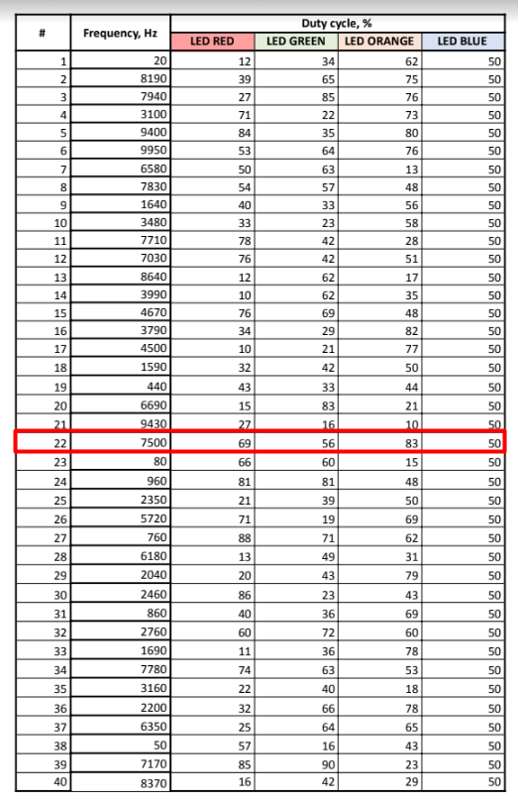

Під час виконання воркошопу світлодіоди були запрограмовані таким чимном, що б загорятися з певною частотою в залежності від даних за варіантами показниками.  
   
Фрагмент коду:   
HAL_TIM_PWM_Start(&htim4, TIM_CHANNEL_1);

TIM4->CCR1=345;

HAL_TIM_PWM_Start(&htim4, TIM_CHANNEL_2);

TIM4->CCR2=280;

HAL_TIM_PWM_Start(&htim4, TIM_CHANNEL_3);

TIM4->CCR3=415;

HAL_TIM_PWM_Start(&htim4, TIM_CHANNEL_4);

TIM4->CCR4=250;

Запис з логічного аналізатора прикріплений до роботи.